**Governo Lula aponta jogos eletrônicos como uma das causas dos massacres escolares no país**

*Contraditoriamente o governo “pró-games” ataca a indústria dos jogos com acusações gravíssimas. Neto “gamer” do presidente discorda e se posiciona publicamente*

Gabriel Gonçalves Piccinim, Ra: 43.123.010-1

Thiago Barion Garcia, Ra: 43.123.002-8

MS1311 – Administração – Matutino – SP

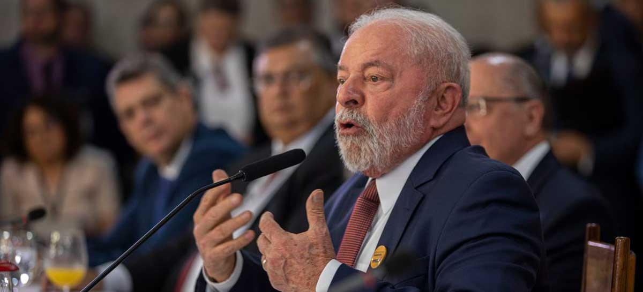

Fala de lula no Palácio do Planalto Créditos: Joédson Alves/Agência Brasil https://mundoconectado.com.br/noticias/v/33409/presidente-lula-critica-jogos-de-videogame-apos-ataques-em-escolas

O presidente eleito Luís Inácio Lula da Silva, na tarde do dia 18/04/2023, convocou uma reunião com os representantes dos Poderes da República no Palácio do Planalto para debater sobre a violência na meio educacional e uma de suas principais críticas teve como alvo os videogames violentos, “porcarias” como o próprio presidente disse. Sua fala gerou uma grande repercussão no mundo dos games e até mesmo em diferentes esferas do Estado, criando assim um movimento de pessoas contra e a favor de culpar o jogos pela crescente onda de massacres escolares no Brasil.

Entre as principais críticas ao presidente Lula está um apontamento a sua hipocrisia e à falta de conhecimento no assunto, já que durante sua candidatura o então candidato era a favor dos jogos e dizia que games são “Entretenimento, cultura, emprego e desenvolvimento tecnológico”. De fato, os jogos são tudo isso e muito mais, porém erroneamente o presidente decidiu abandonar esse *slogan* de candidatura e voltou a atacar os jogos para esconder a precariedade do ensino brasileiro.

https://www.poder360.com.br/eleicoes/comissao-de-gamers-apresenta-propostas-de-governo-para-lula/ “LulaPlay – proposta do setor de gamers ao programa de governo de Lula e Alckmin”....

É claro que o mercado de jogos também não ia ficar de fora do acontecimento, ainda mais depois de ser atacado inocentemente. A indústria de jogos é uma das maiores do país: estima-se que ultrapasse a casa dos US$219 bilhões até o ano de 2024 e conte com a participação de 74,5% dos brasileiros como público alvo-ativo. Por isso, representantes desse segmento se revoltaram com o pronunciamento do presidente e, como resposta, promoveram na internet, até o momento que se escreve essa matéria, diversas Hashtags e abaixo-assinados contra o pronunciamento oficial. A indignação foi tanta que até mesmo o neto do presidente, Thiago Trindade Lula da Silva, o criticou: “Quero discutir por qual razão ele pensa isso. Cheguei à conclusão de que ele caiu em uma mentira, de um conceito que é muito usado pela extrema direita. Lembro quando falavam que Pokémon era ‘coisa do demônio’ em décadas passadas. Os conservadores falavam isso”, disse Thiago em sua *live* na plataforma Twitch.tv no dia 18 de abril.

Como visto anteriormente, além de os jogos serem uma indústria muito lucrativa, não existe nenhum estudo científico que suporte a falácia dita pelo presidente. Pelo contrário, existem diversos estudos na área que comprovam que jogar videogames ajuda a desenvolver o cérebro, auxilia na coordenação motora e até mesmo auxilia no controle das emoções, ensinando por exemplo a como lidar melhor com a frustração de perder: é o que afirma estudo da Universidade de Columbia nos Estados Unidos, na revista *Social Psychiatry and Psychiatric Epidemiology*, importante publicação sobre comportamento social e psiquiátrico dos Estados Unidos.

A reflexão que resta sobre o assunto ainda na data de hoje (10/05/2023) é a falta de empatia com as famílias das vítimas dos massacres, como o caso ocorrido na Creche em Blumenau. Apontar a autoria e motivação do crime apenas como “jogos violentos” é um enorme descaso com a população e com as vidas perdidas nesses atos terroristas. A marcha de luta de quem é contra a criminalização dos jogos não é apenas para defender seu passatempo, mas para lutar pela justiça pelos ocorridos, para fazer o governo tomar medidas de verdade e debates que genuinamente levantem alguma questão de verdade, não apenas ideias retrógradas e um palanque midiático.

**Fontes utilizadas:**

* [**https://mundoconectado.com.br/noticias/v/33409/presidente-lula-critica-jogos-de-videogame-apos-ataques-em-escolas**](https://mundoconectado.com.br/noticias/v/33409/presidente-lula-critica-jogos-de-videogame-apos-ataques-em-escolas)
* [**https://olist.com/blog/pt/como-vender-mais/inteligencia-competitiva/mercado-de-games-no-brasil/**](https://olist.com/blog/pt/como-vender-mais/inteligencia-competitiva/mercado-de-games-no-brasil/)
* [**https://laboratoriosace.com.br/videogames/**](https://laboratoriosace.com.br/videogames/)
* [**https://dropsdejogos.uai.com.br/noticias/cultura/neto-critica-lula/**](https://dropsdejogos.uai.com.br/noticias/cultura/neto-critica-lula/)
* [**https://br.ign.com/games/108045/news/presidente-lula-associa-games-a-violencia-durante-discurso**](https://br.ign.com/games/108045/news/presidente-lula-associa-games-a-violencia-durante-discurso)
* [**https://www.poder360.com.br/eleicoes/comissao-de-gamers-apresenta-propostas-de-governo-para-lula/**](https://www.poder360.com.br/eleicoes/comissao-de-gamers-apresenta-propostas-de-governo-para-lula/)
* [**https://ge.globo.com/esports/noticia/2023/04/18/lula-critica-videogames-em-discurso-resulta-nessa-violencia.ghtml**](https://ge.globo.com/esports/noticia/2023/04/18/lula-critica-videogames-em-discurso-resulta-nessa-violencia.ghtml)
* [**https://www.tecmundo.com.br/voxel/263061-filho-lula-critica-fala-presidente-jogos-violencia.htm**](https://www.tecmundo.com.br/voxel/263061-filho-lula-critica-fala-presidente-jogos-violencia.htm)